«Круглый стол» «Безопасность пребывания детей в образовательных организациях Заларинского района»
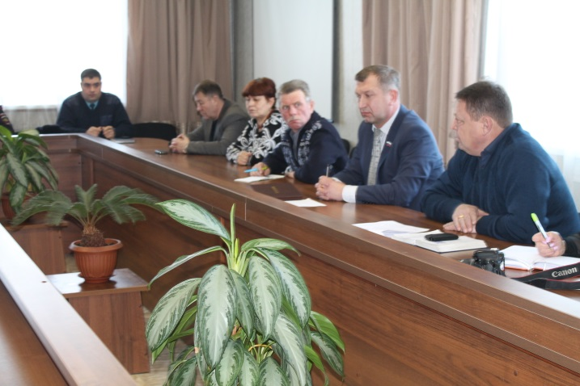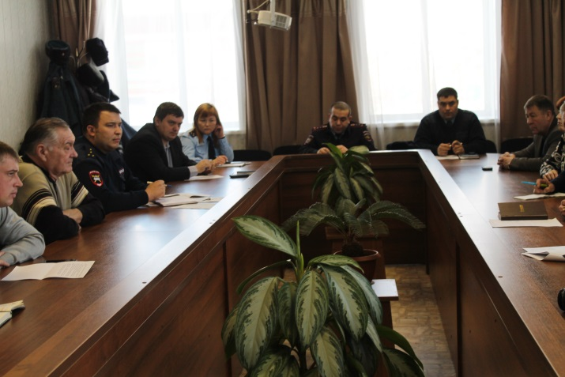
25 января 2017 года районной Думой проведен «Круглый стол» «Безопасность пребывания детей в образовательных организациях Заларинского района».
В обсуждении приняли участие председатель Кобешев Андрей Николаевич и депутаты районной Думы – Садовая Н.Г., Бондарев Ю.В., Перегудов С.П., Фещенко Е.А., а так же представители ГИБДД – начальник Каратаев М.А., участковых уполномоченных – Гурбанов А.Т., пожарного надзора – Зимин С.Н., вневедомственной охраны – «Байкал охрана» - Резаков Н.Р., прокуратуры – Васильева Л.А., комитета по образованию – Мельник А.Д., ОСРЦ – Егель Д.В., администрации муниципального образования «Заларинский район» Кузьминич И.А., директор ДЮСШ Архипова Л.А.
Присутствующие обсудили вопросы безопасности детей, в том числе в связи с перевозками на школьных автобусах – по данному вопросу Каратаев М.А. рассказал о новых требованиях, предъявляемых к школьным автобусам. Большое значение имеет противопожарная безопасность. Зимин С.Н. озвучил имеющиеся на сегодняшний день проблемы, основной из которых являются специальные резервуары для воды, либо наличие водонапорных башен около школ. О возможностях охраны зданий учебных заведений рассказал Резаков Н.Р. Губранов А.Т. озвучил результаты проверок школ на предмет КТС (кнопка тревожной сигнализации) и видеонаблюдения. Так в 19 школах Заларинского района нет КТС и в трех школах не установлено видеонаблюдение.
Кузьминич И.А. предложил проводить уроки по правилам дорожного движения и сказал, что на 2017 год в программе «Развитие образования в Заларинском районе» заложены денежные средства на оборудование городка правил дорожного движения на территории Заларинской средней школы №1 и на приобретение светящихся стикеров для учащихся младших классов.
Кроме того, присутствующие обсудили вопрос о возможности установки светофоров на центральной улице п. Залари, этот вопрос озвучит перед депутатами поселка Залари депутат Архипова Л.А.

М.А.Минеева

